COMUNICATO STAMPA
CORONAVIRUS: SI INVERTE LA CURVA, IN 7 GIORNI NETTO RIALZO DEI CONTAGI (+32,1%). SU ANCHE I DECESSI (+6,1%). LIEVE CALO DEI RICOVERI ORDINARI (-3,3%), SCENDONO LE TERAPIE INTENSIVE (-16,4%).
TERZE DOSI: QUASI 5,4 MILIONI LE PERSONE SCOPERTE.
QUARTE DOSI: COPERTURA AL 38,2% PER GLI IMMUNOCOMPROMESSI
E AL 18,1% PER GLI ALTRI FRAGILI.
PRUDENTE CONTINUARE AD INDOSSARE LA MASCHERINA NEI LOCALI AL CHIUSO.
IL MONITORAGGIO DELLA FONDAZIONE GIMBE RILEVA, NELLA SETTIMANA 8-14 GIUGNO, UN AUMENTO DEI NUOVI CASI (160.751) IN QUASI TUTTE LE REGIONI ITALIANE VEROSIMILMENTE TRAINATO DALLA SOTTO-VARIANTE OMICRON BA.5. IN 99 PROVINCE SI REGISTRA UN INCREMENTO PERCENTUALE DEI NUOVI CASI, CON CAGLIARI CHE REGISTRAUN’INCIDENZA SUPERIORE AI 500 CASI PER 100.000 ABITANTI. IN DISCESA GLI INDICATORI OSPEDALIERI,MA SALE IL NUMERO DI INGRESSI GIORNALIERI IN TERAPIA INTENSIVA. AUMENTANO I DECESSI (416). FERME LE PERCENTUALI DI CHI HA RICEVUTO ALMENO UNA DOSE DI VACCINO (88,1% DELLA PLATEA) E DI CHI HA COMPLETATO IL CICLO VACCINALE (86,6% DELLA PLATEA). SONO 6,86 MILIONI I NON VACCINATI, DI CUI 2,84 MILIONI DI GUARITI PROTETTI SOLO TEMPORANEAMENTE. 8,03 MILIONI DI PERSONE NON HANNO ANCORA RICEVUTO LA TERZA DOSE, DI CUI 2,6 MILIONI DI GUARITI CHE NON POSSONO RICEVERLA NELL’IMMEDIATO. NETTE DIFFERENZE REGIONALI PER LA COPERTURA CON QUARTE DOSI DEGLI IMMUNOCOMPROMESSI (DALL’8,2% DELLA CALABRIA AL 100% DEL PIEMONTE) E DEGLI ALTRI FRAGILI (DAL 5,1% DELLA CALABRIA AL 38,6% DEL PIEMONTE). NECESSARIO POTENZIARE LA FREQUENZA DEL SEQUENZIAMENTO VIRALE E LA CAMPAGNA VACCINALE, ORMAI IN STALLO, IN TUTTE LE PERSONE A RISCHIO DI MALATTIA GRAVE.
16 giugno 2022 - Fondazione GIMBE, Bologna
Il monitoraggio indipendente della Fondazione GIMBE rileva nella settimana 8-14 giugno 2022, rispetto alla precedente, un aumento di nuovi casi (160.751 vs 121.726) (figura 1) e decessi (416 vs 392) (figura 2). In calo i casi attualmente positivi (603.882 vs 628.977), le persone in isolamento domiciliare (599.500 vs 624.416), i ricoveri con sintomi (4.199 vs 4.342) e le terapie intensive (183 vs 219) (figura 3). In dettaglio, rispetto alla settimana precedente, si registrano le seguenti variazioni:
- Decessi: 416 (+6,1%), di cui 61 riferiti a periodi precedenti
- Terapia intensiva: -36 (-16,4%)
- Ricoverati con sintomi: -143 (-3,3%)
- Isolamento domiciliare: -24.916 (-4%)
- Nuovi casi: 160.751 (+32,1%)
- Casi attualmente positivi: -25.095 (-4%)
Nuovi casi. «Inverte la tendenza la curva dei nuovi casi settimanali(+32,1% rispetto alla settimana precedente) – dichiara Nino Cartabellotta, Presidente della Fondazione GIMBE – che si attestano intorno a 160 milacon una media mobile a 7 giorni che sfiora quota 23mila casi giornalieri»(figura 4). Nella settimana 8-14 giugno l’incremento percentuale dei nuovi casi si registra in tutte le Regioni ad eccezione della Calabria: dal +17,4% della Basilicata al +91,5% della Provincia Autonoma di Bolzano(tabella 1).Rispetto alla settimana precedente, in 8 Province si registra una riduzione percentuale dei nuovi casi (dal -1,3% di Asti al -36,3% di Reggio di Calabria); salgono da 22 a99 le Province in cui si rileva un aumento(dal +1,3% di Trapani al +104,1% di Pordenone). Solo la Provincia di Cagliari registra un’incidenzasuperiore ai 500 casi per 100.000 abitanti (532)(tabella 2).
Nuove varianti. L’ultimo report dell’European Centre for DiseasePrevention Control(ECDC), pubblicato lo scorso 13 giugno, conferma che BA.4 e BA.5 hanno una maggiore trasmissibilità rispetto a BA.2 e una maggior capacità di evadere la protezione immunitaria da vaccino e da pregressa infezione, aumentando la probabilità di reinfezione. «L’ECDC – spiega Cartabellotta – ha ribadito che le nuove sub-varianti non sembrano determinare una maggior severità di malattia rispetto a BA.1 e BA.2. Di conseguenza, l’eventuale impatto sui ricoveri ospedalieri dipende sia dall’entità nell’aumento dei casi, sia dai tassi dicopertura vaccinale con tre dosi, o con quattro nelle persone vulnerabili». Ad oggi, i dati ufficiali sulla prevalenza della variante BA.5 in Italia risalgono alla flash survey pubblicata dall’Istituto Superiore di Sanità (ISS) sui campioni notificati il 3 maggio 2022, mentre non sono ancora disponibili i risultati di quella condotta sui campioni notificati il 7 giugno 2022. «In questo contesto di incertezza e in continua evoluzione – spiega Cartabellotta – è indispensabilepotenziare il sequenziamento aumentando la frequenza delle flash survey, almeno ogni due settimane, e disporre dei risultati in tempi più rapidi».
Reinfezioni. Secondo l’ultimo report dell’Istituto Superiore di Sanità, nel periodo 24 agosto 2021-5 giugno 2022 sono state registrate in Italia oltre 519 mila reinfezioni, pari al 4% del totale dei casi. La loro incidenza nella settimana 2-8giugnosi è attestata al 6,3% (n. 10.193 reinfezioni).
Testing. Si registra un aumento del numero dei tamponi totali (+8,5%): da 1.065.110 della settimana 1-7 giugno a 1.155.381 della settimana 8-14 giugno. In particolare i tamponi rapidi sono aumentati del 9,6% (+75.774), mentre quelli molecolari del 5,3% (+14.497) (figura 5). La media mobile a 7 giorni del tasso di positività aumenta dal 5,5% al 6,9% per i tamponi molecolari e dal 14% al 16,3% per gli antigenici rapidi (figura 6).
Ospedalizzazioni. «Sul fronte degliospedali– afferma Marco Mosti, Direttore Operativo della Fondazione GIMBE –prosegue il calo del numerodei posti letto occupati da pazienti COVID sia in terapia intensiva (-16,4%)che in area medica (-3,3%)». In dettaglio,i posti letto occupati al 7 giugnosono183in area critica e 4.199in area medica (figura 7). Al 14 giugnoil tasso nazionale di occupazione da parte di pazienti COVID è del6,5% in area medica (dal 3% del Veneto al 16,1% della Calabria) e del2% in area critica (dallo 0% dell’Umbria al 7,7% della Valle D’Aosta)(figura 8).«In lieve aumento gli ingressi giornalieri in terapia intensiva– puntualizza Mosti– conuna media mobile a 7 giorni di 20ingressi/die rispetto ai 15 della settimana precedente» (figura9).
Decessi. Invertono la tendenza idecessi: 416 negli ultimi 7 giorni (di cui 61 riferiti a periodi precedenti), con una media di 59 al giorno in lieve aumento rispetto ai 56 della settimana precedente.
Vaccini: somministrazioni. Al 15 giugno (aggiornamento ore 06.16) l’88,1% della platea (n. 50.793.615) ha ricevuto almeno una dose di vaccino (+4.388 rispetto alla settimana precedente) e l’86,6% (n. 49.914.497) ha completato il ciclo vaccinale (+6.789 rispetto alla settimana precedente).
Vaccini: nuovi vaccinati.Premesso che in termini assoluti i numeri sono esigui, nella settimana 8-14 giugno risalgono i nuovi vaccinati: 3.211 rispetto ai 2.510 della settimana precedente (+27,9%). Di questi il 37,8% è rappresentato dalla fascia 5-11: 1.213, con un incremento del 29,7% rispetto alla settimana precedente. Cresce tra gli over 50, più a rischio di malattia grave, il numero di nuovi vaccinati che si attesta a quota 861 (+34,3% rispetto alla settimana precedente) (figura 10).
Vaccini: persone non vaccinate. Al 15 giugno (aggiornamento ore 06.16) sono 6,86 milioni le persone di età superiore a 5 anni che non hanno ricevuto nemmeno una dose di vaccino (figure 11 e 12), di cui:
- 4,01 milioni attualmente vaccinabili, pari al 7% della platea con nette differenze regionali: dal 4,1% della Provincia Autonoma diTrento al 10,1% della Calabria;
- 2,84 milioni temporaneamente protette in quanto guarite da COVID-19 da meno di 180 giorni, pari al 4,9% della platea con nette differenze regionali: dal 3% del Molise al 10% della Provincia Autonoma di Bolzano.
Vaccini: fascia 5-11 anni. Al 15 giugno (aggiornamento ore 06.16) nella fascia 5-11 anni sono state somministrate 2.582.410 dosi: 1.394.473 hanno ricevuto almeno 1 dose di vaccino (di cui 1.271.132 hanno completato il ciclo vaccinale), con un tasso di copertura nazionale al 38,1% con nette differenze regionali: dal 20,8% della Provincia Autonoma di Bolzano al 53,7% della Puglia (figura 13).
Vaccini: terza dose. Al 15 giugno (aggiornamento ore 06.16) sono state somministrate 39.677.017 terze dosi con una media mobile a 7 giorni di 6.402 somministrazioni al giorno. In base alla platea ufficiale (n. 47.703.593), aggiornata al 20 maggio il tasso di copertura nazionale per le terze dosi è dell’83,2% con nette differenze regionali: dal 77,5% della Sicilia all’87,2% della Valle D’Aosta. Sono 8,03 milioni le persone che non hanno ancora ricevuto la dose booster (figure 14 e 15), di cui:
- 5,39 milioni possono riceverla subito, pari all’11,3% della platea con nette differenze regionali: dal 7,7% dell’Abruzzo al 16,4% della Provincia Autonoma di Bolzano;
- 2,63 milioni non possono riceverla nell’immediato in quanto guarite da meno di 120 giorni, pari al 5,5% della platea con nette differenze regionali: dal 2,6% della Valle D’Aosta all’8,6% dell’Abruzzo.
Vaccini: efficacia. I dati dell’Istituto Superiore di Sanità dimostrano che:
- l’efficacia sulla diagnosi rimane sostanzialmente stabile dal 41,7% per i vaccinati con due dosi entro 90 giorni al 45,9% per i vaccinati da più di 120 giorni, per poi salire al 55,9% dopo il richiamo;
- l’efficacia sulla malattia severa rimane sostanzialmente stabile dal 69,7% per i vaccinati con due dosi entro 90 giorni al 70,8% per i vaccinati da più di 120 giorni, per poi salire all’86,8% dopo il richiamo.
Complessivamente nelle persone vaccinate con ciclo completo (più eventuale dose di richiamo), rispetto a quelle non vaccinate, nelle varie fasce d’età si riduce l’incidenza di diagnosi (del 15,3-56,5%): fanno eccezione la fascia 5-11 anni per la quale le diagnosi tra i vaccinati segnano un +28,8% rispetto ai non vaccinati e la fascia 40-59 con un +10,1%. In tutte le fasce di età si riduce soprattutto l’incidenza di malattia grave (del 23,3-79% per ricoveri ordinari; del 33,3-83,4% per le terapie intensive) e decesso (del 39,7-92,2%) (figura 16).
Vaccini: quarta dose persone immunocompromesse. Al 15 giugno (aggiornamento ore 06.16) sono state somministrate 302.685 quarte dosi, con una media mobile di 2.205 somministrazioni al giorno, in aumento rispetto alle 1.909 della scorsa settimana (+15,5%) (figura 17). In base alla platea ufficiale (n. 791.376), aggiornata al 20 maggio, il tasso di copertura nazionale per le quarte dosi è del 38,2% con nette differenze regionali: dall’8,2% della Calabria al 100% del Piemonte (figura 18).
Vaccini: quarta dose over 80, fragili (60-79 anni) e ospiti RSA. Al 15 giugno (aggiornamento ore 06.16) sono state somministrate 802.311 quarte dosi, con una media mobile di 6.571 somministrazioni al giorno, in aumento rispetto alle 5.664 della scorsa settimana (+16%) (figura 19). In base alla platea ufficiale (n. 4.422.597 di cui 2.795.910 di over 80, 1.538.588 pazienti fragili della fascia di età 60-79 anni e 88.099 ospiti delle RSA che non ricadono nelle categorie precedenti), aggiornata al 20 maggio, il tasso di copertura nazionale per le quarte dosi è del 18,1% con nette differenze regionali: dal 5,1% della Calabria al 38,6% del Piemonte (figura 20).
«L’inversione di tendenza dei nuovi casi settimanali – conclude Cartabellotta –conferma la netta ripresa della circolazione virale in tutto il Paese verosimilmente dovuta alladiffusione della sotto-variante Omicron BA.5. Se da un lato questo aumento dei casi non sembra,al momento, configurare l’inizio di una nuova ondata, dall’altro il contesto epidemiologico invita alla cautela per varie ragioni: oltre 600 mila positivi, largamente sottostimati, incertezze sulla prevalenza della variante BA.5 nel nostro Paese e sul reale impatto nell’aumento dei casi nelle prossime settimane, basso numero di anziani e fragili coperti con la quarta dose. In particolare, indipendentemente da obblighi e raccomandazioni, è prudente continuare ad indossare la mascherina nei locali al chiuso, specialmente se affollati e/o poco ventilati. Dal canto loro le Istituzioni devono aumentare la frequenza del sequenziamento virale e potenziare la campagna vaccinale, ormai in stallo, in tutte le persone a rischio di malattia grave. In particolare, aumentando l’adesione alla terza dose negli over 50 e alla quarta dose in tutte le persone vulnerabili incluse nella platea».
Il monitoraggio GIMBE dell'epidemia COVID-19 è disponibile a: https://coronavirus.gimbe.org

CONTATTI
Fondazione GIMBE
Via Amendola 2 - 40121 Bologna
Tel. 051 5883920 - Fax 051 4075774
E-mail: ufficio.stampa@gimbe.org
Figura 1
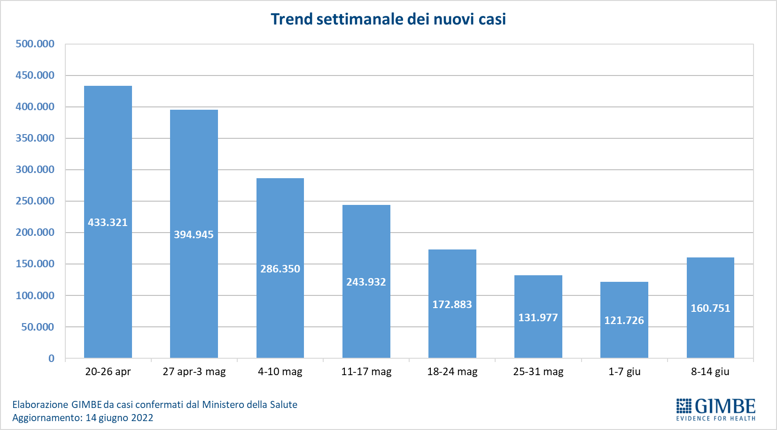

Figura 2
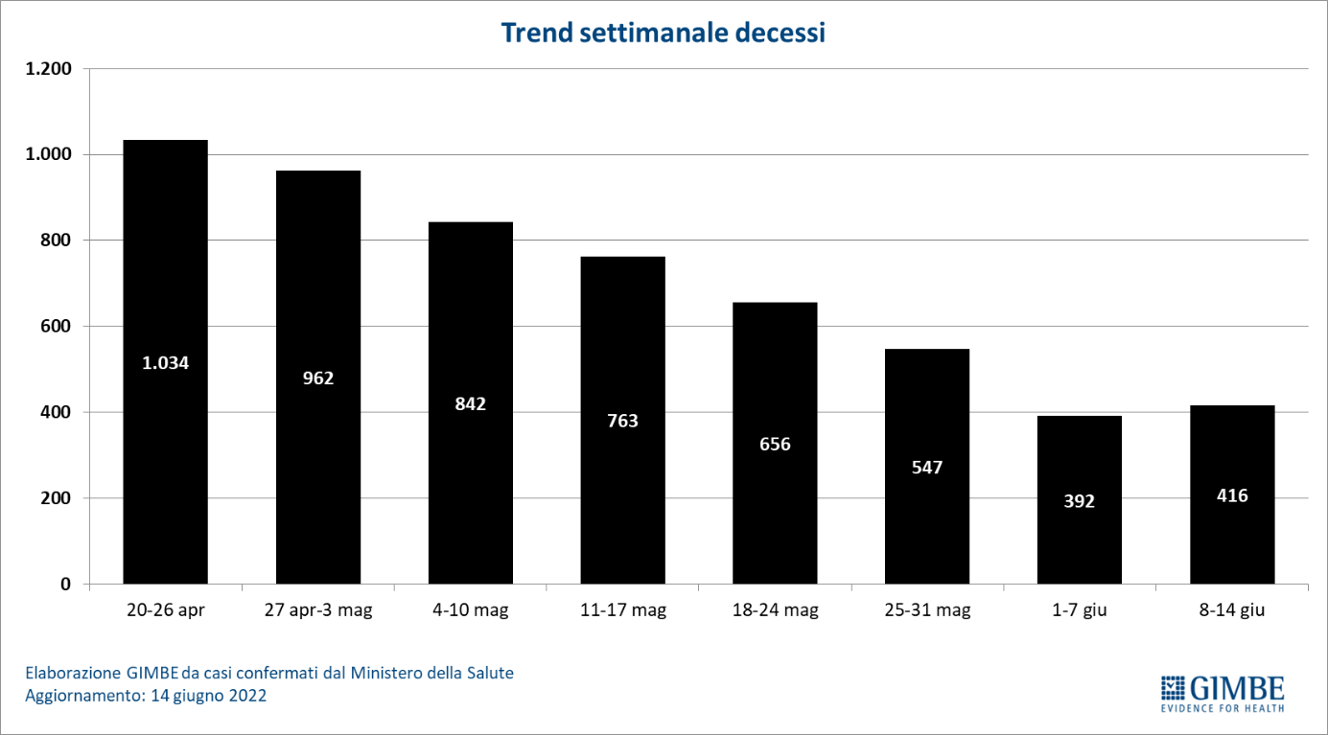

Figura 3
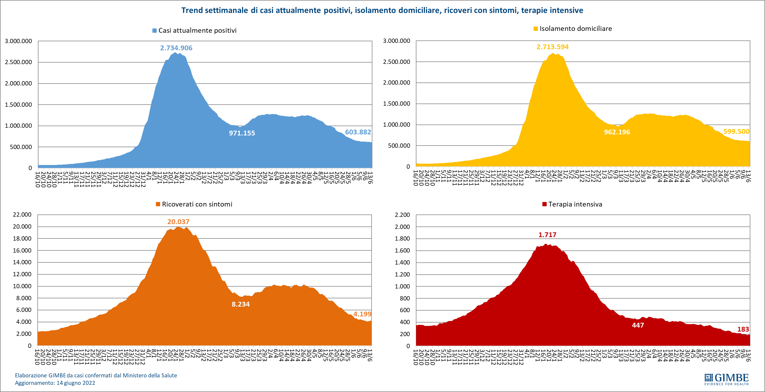

Figura 4
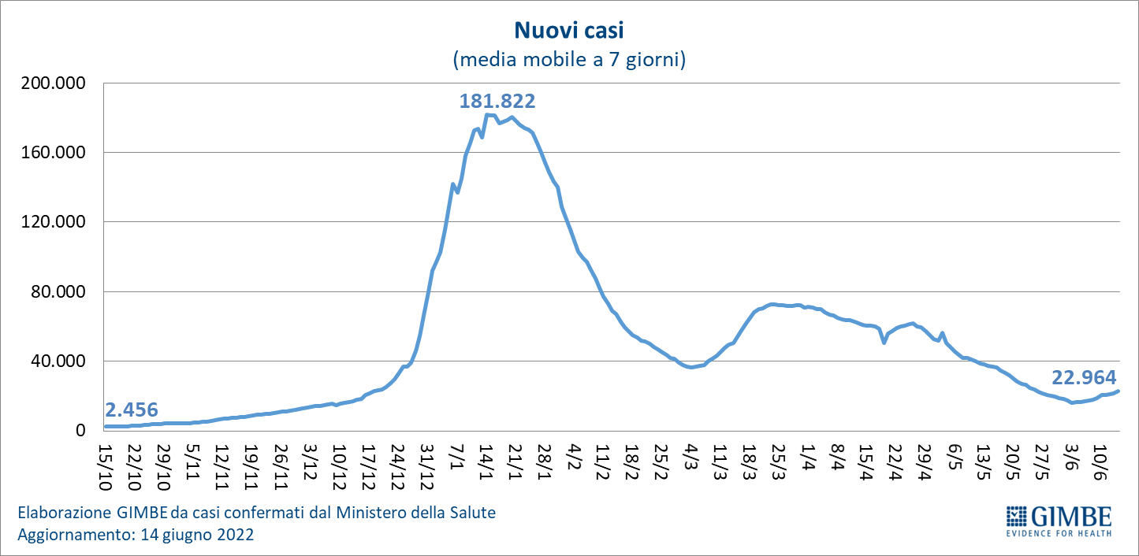

Figura 5
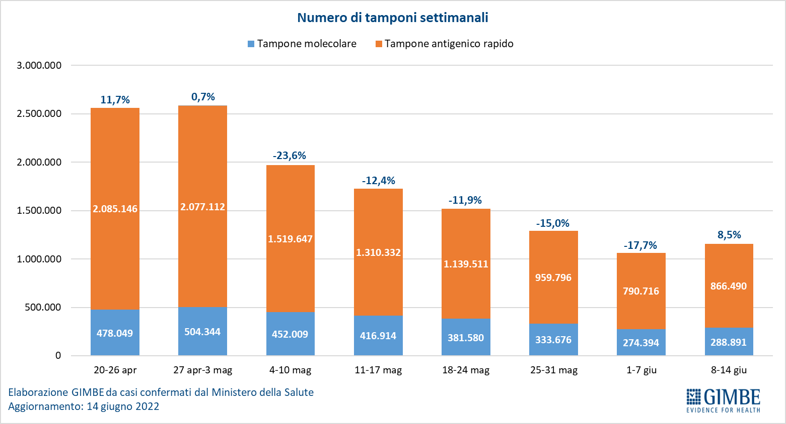

Figura 6
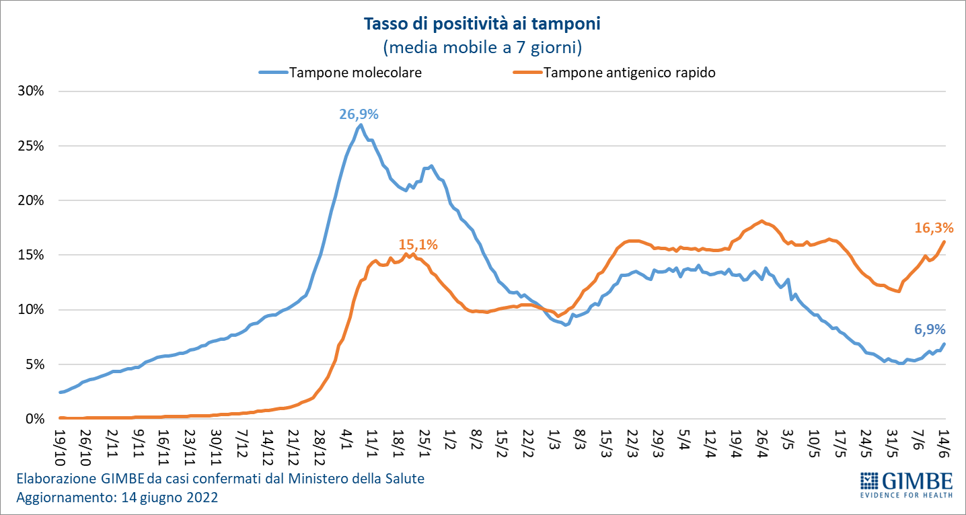

Figura 7
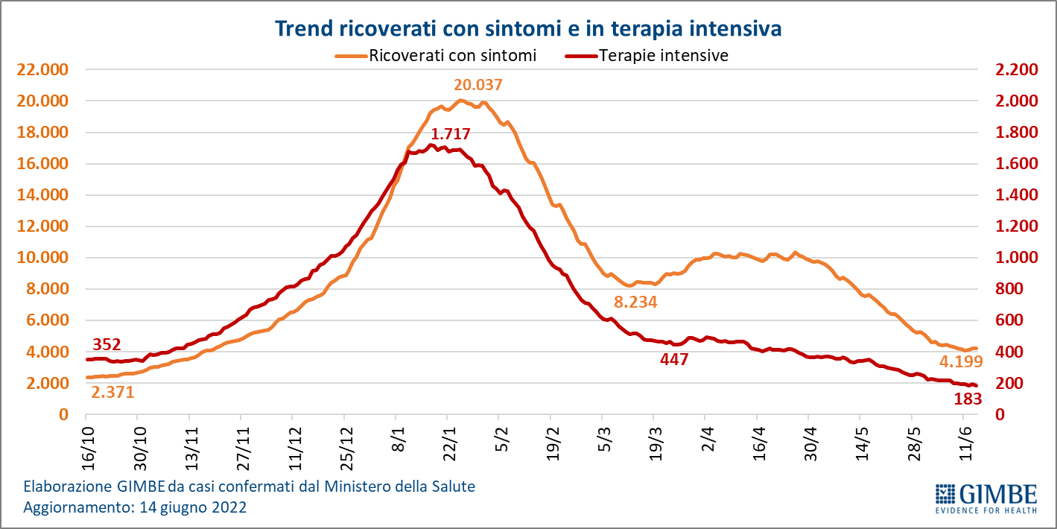

Figura 8
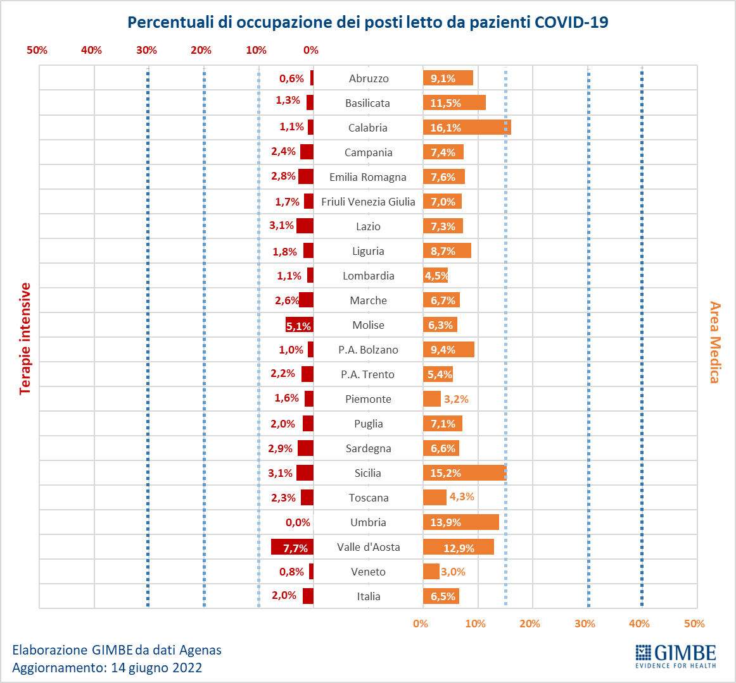

Figura9
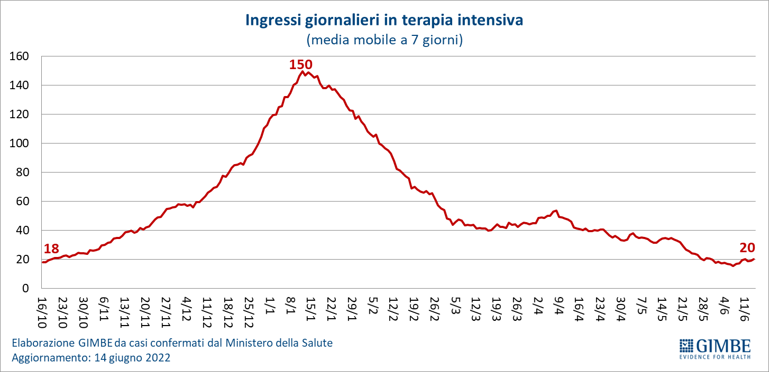

Figura 10
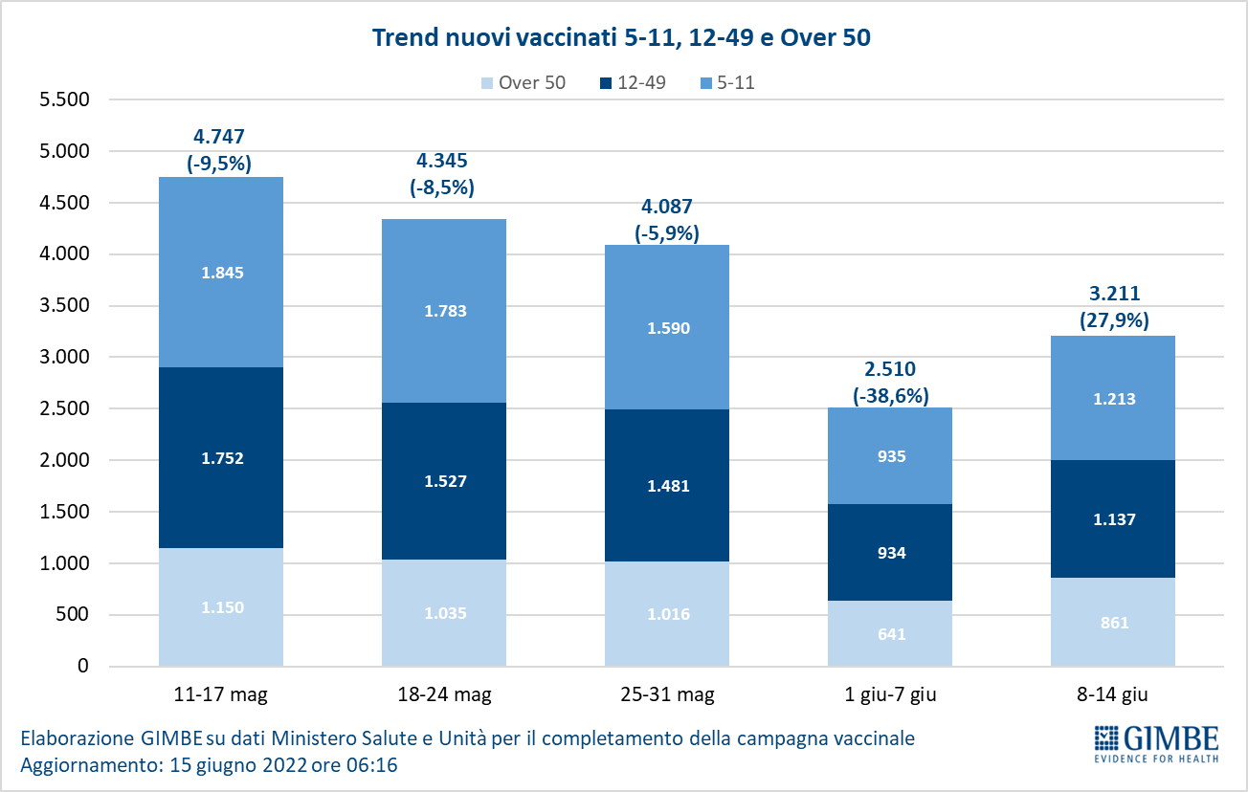

Figura 11
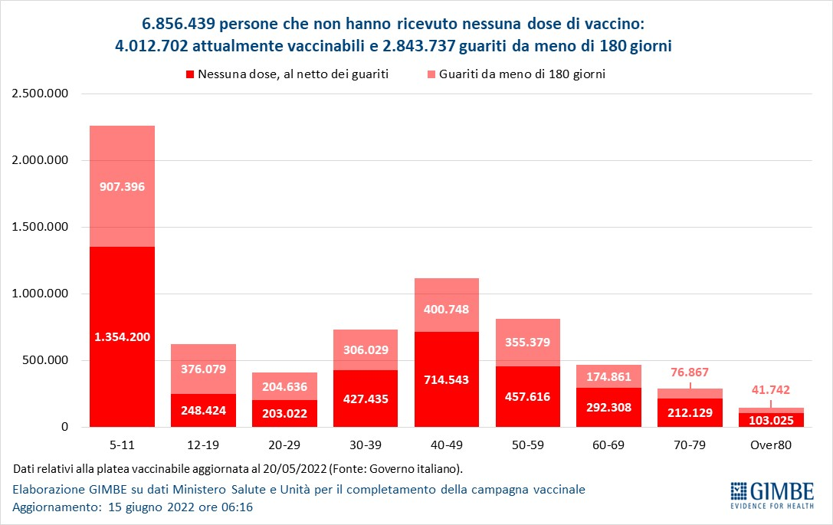

Figura 12
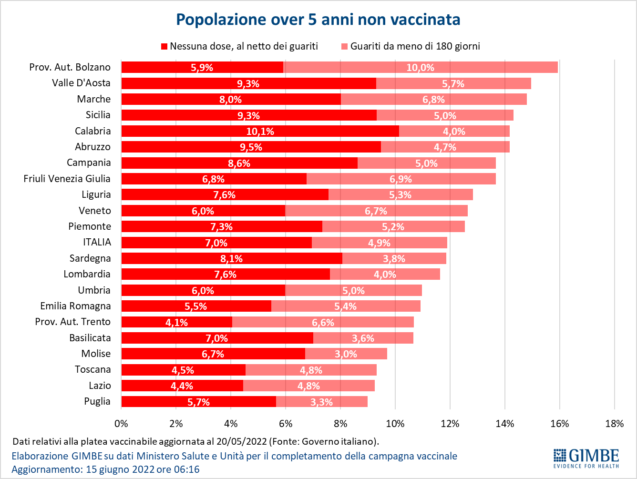

Figura 13
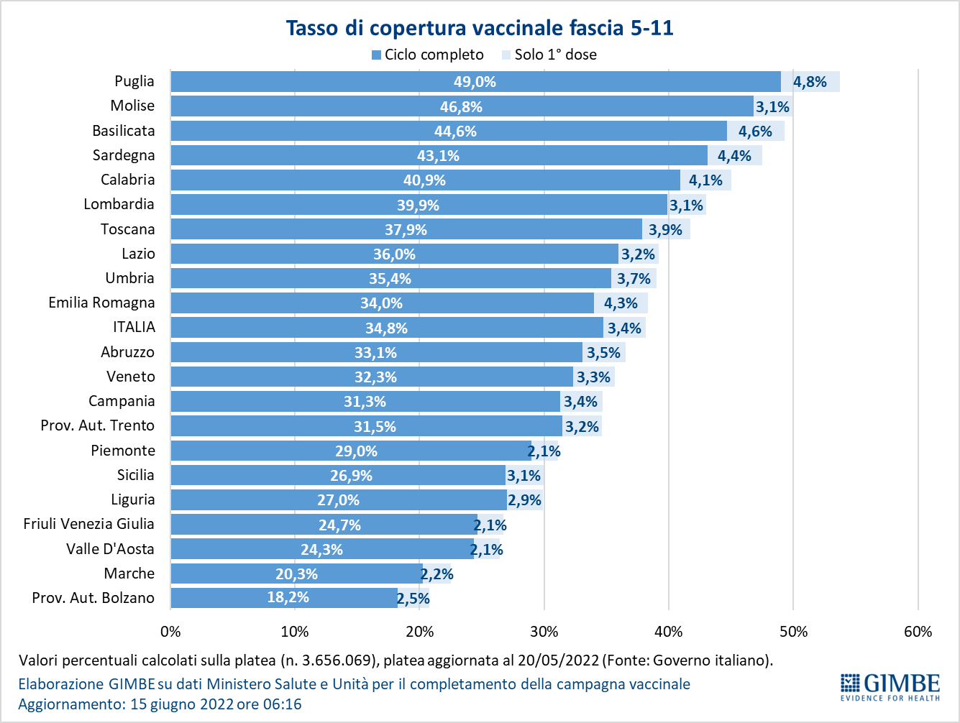
Figura 14
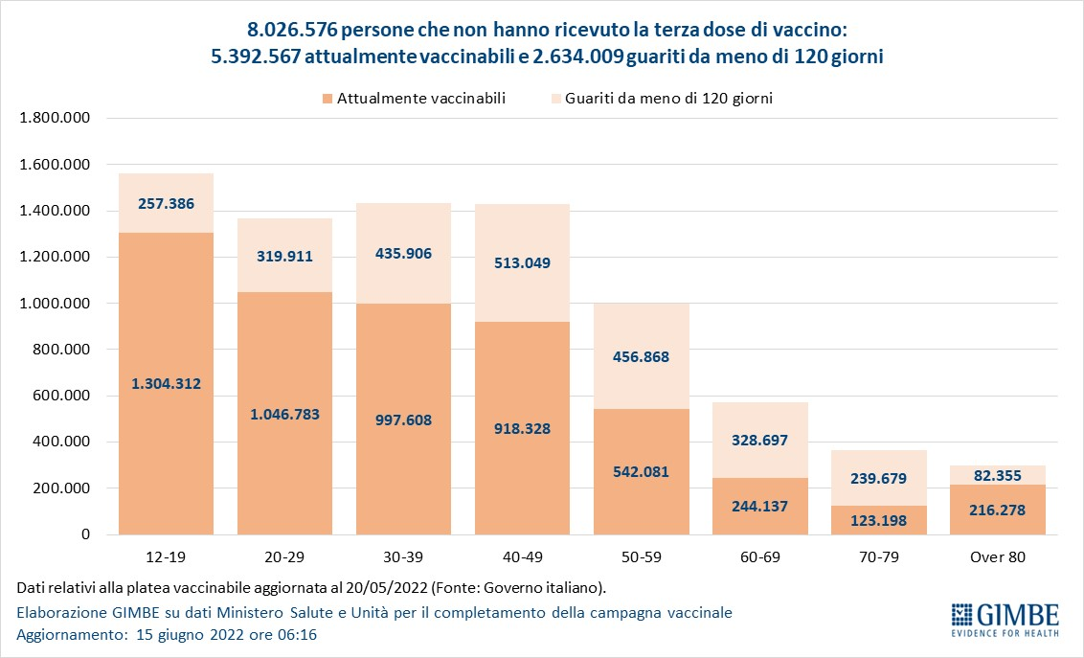

Figura 15

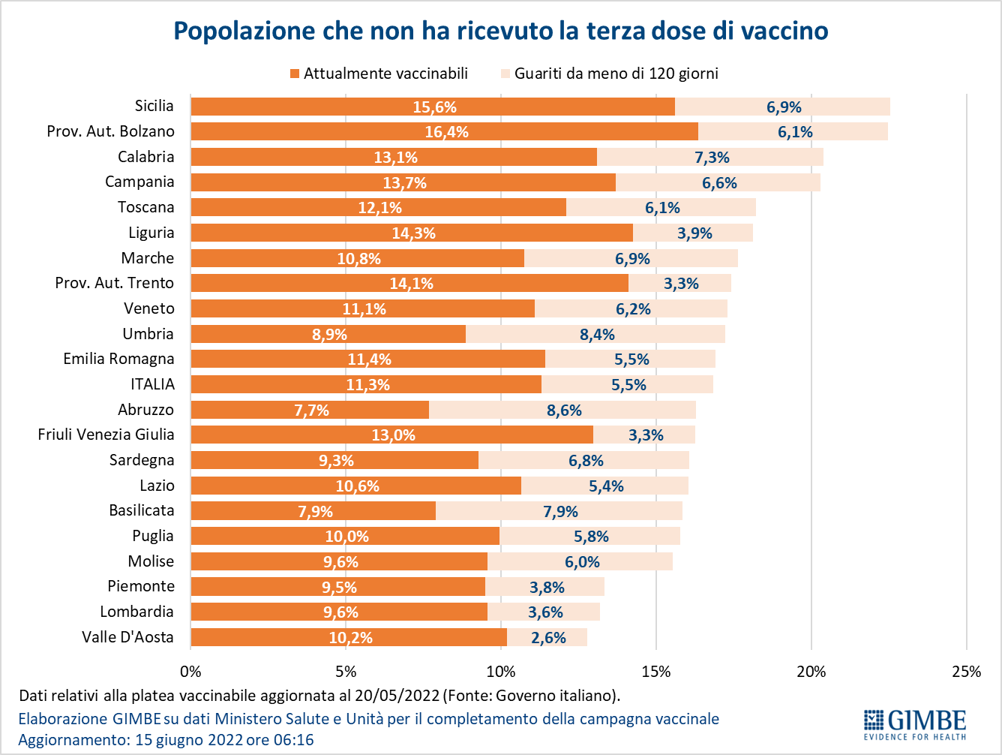

Figura 16
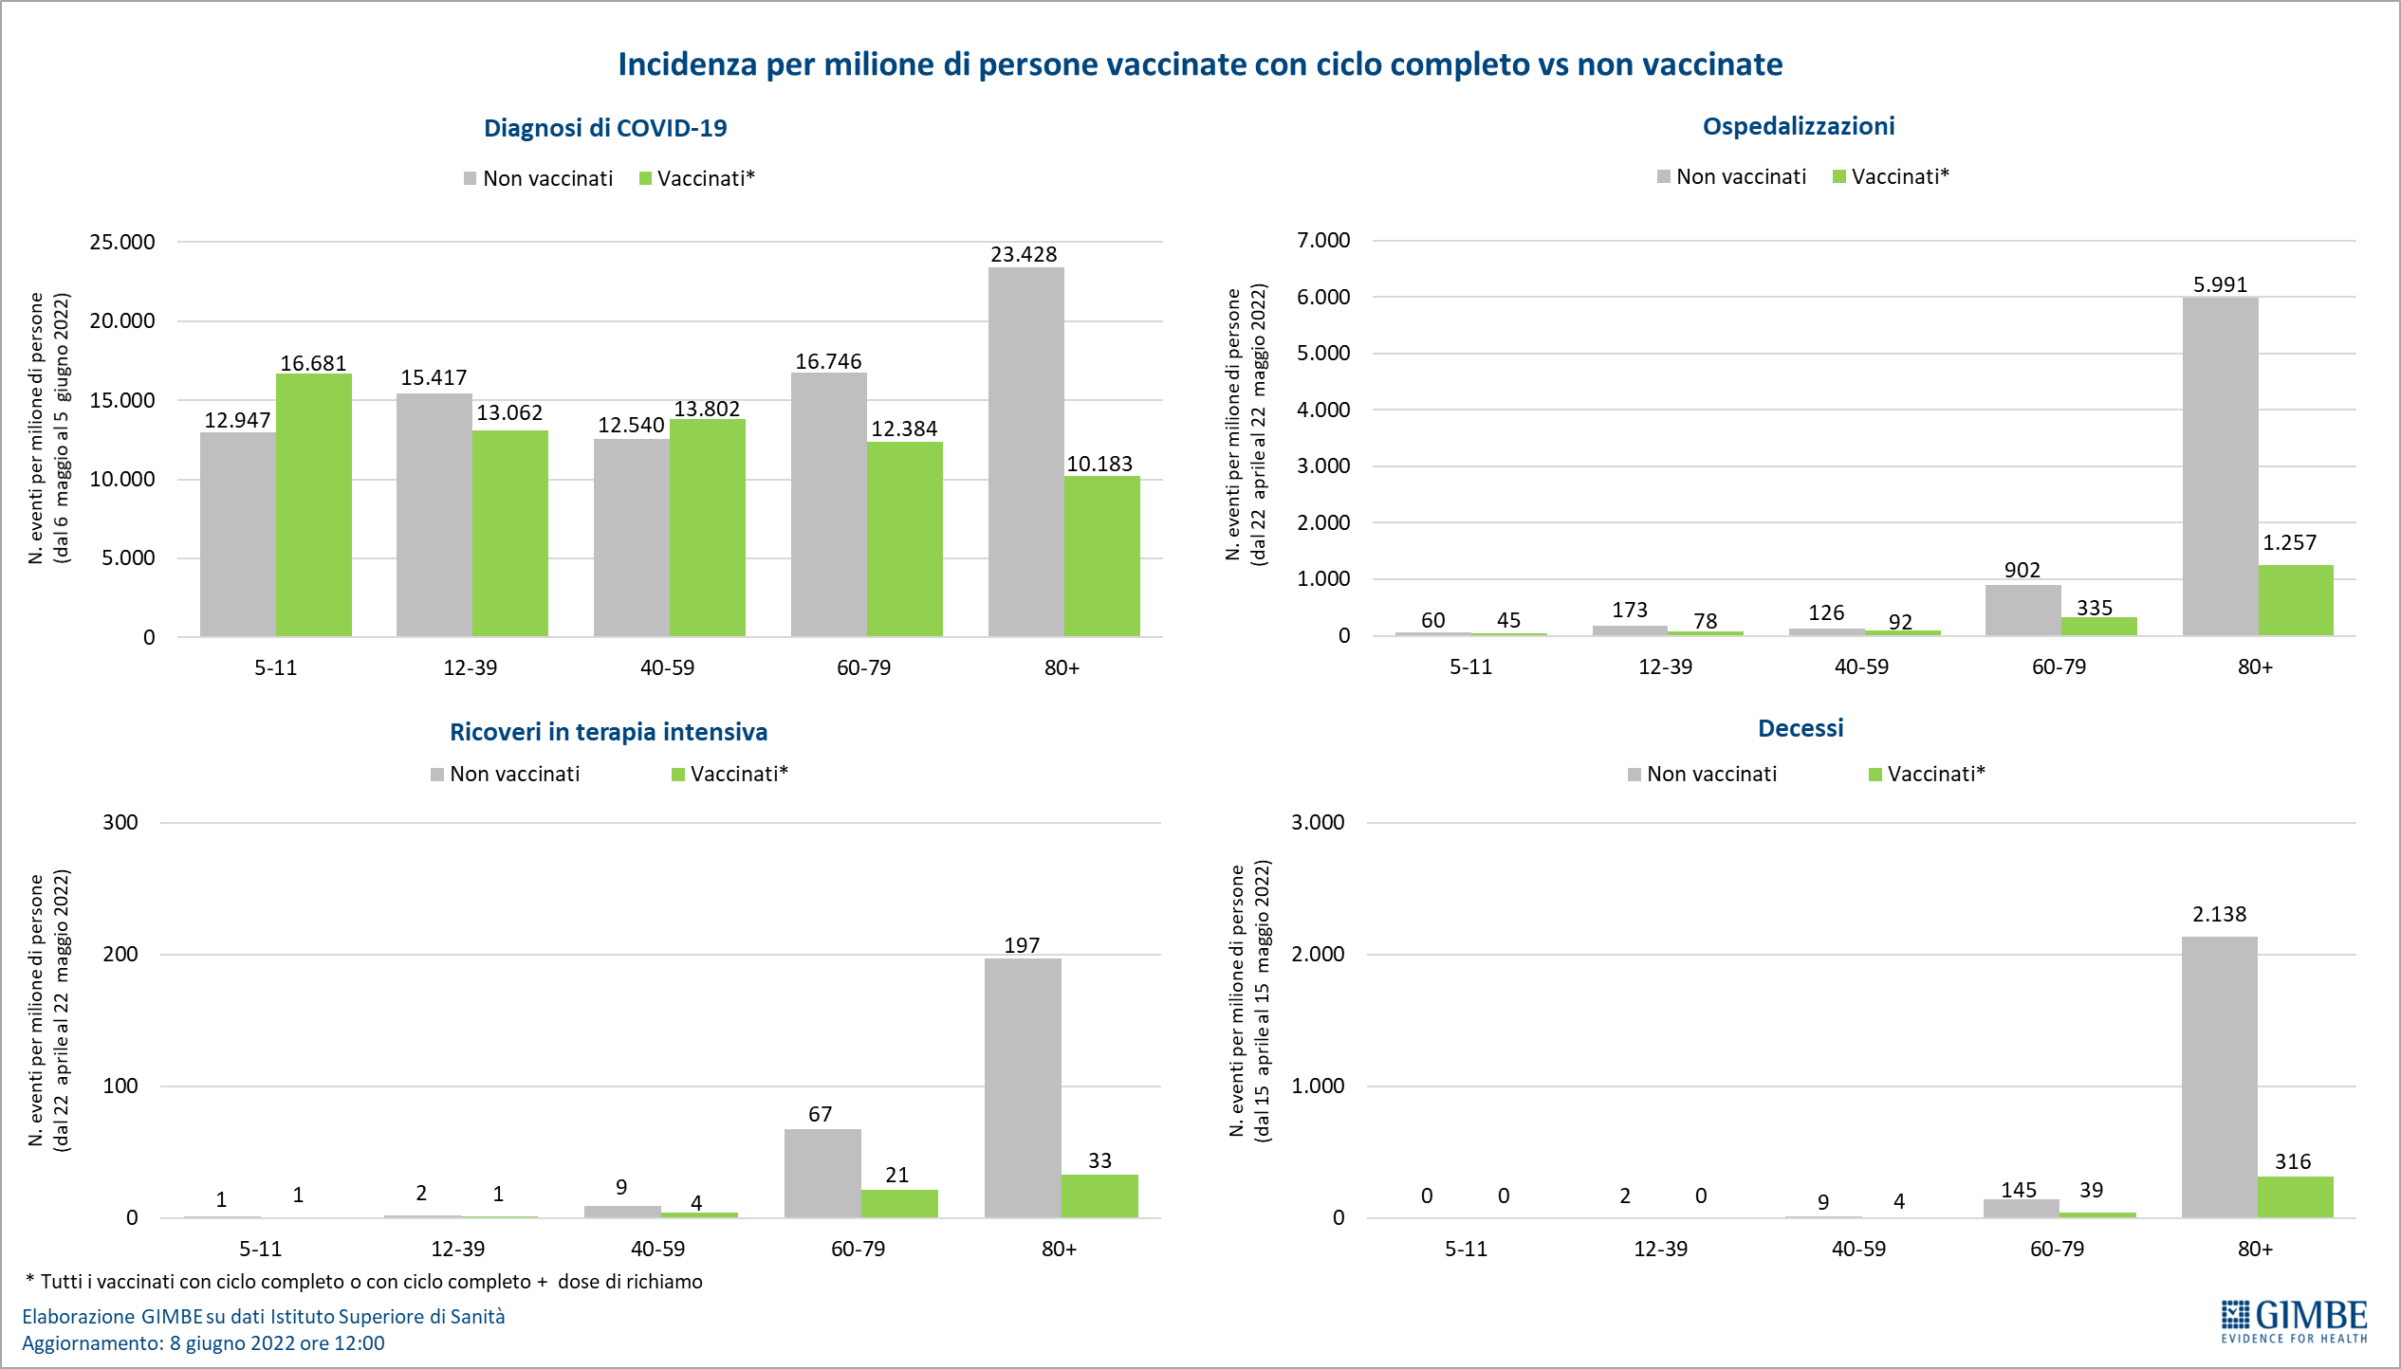

Figura 17
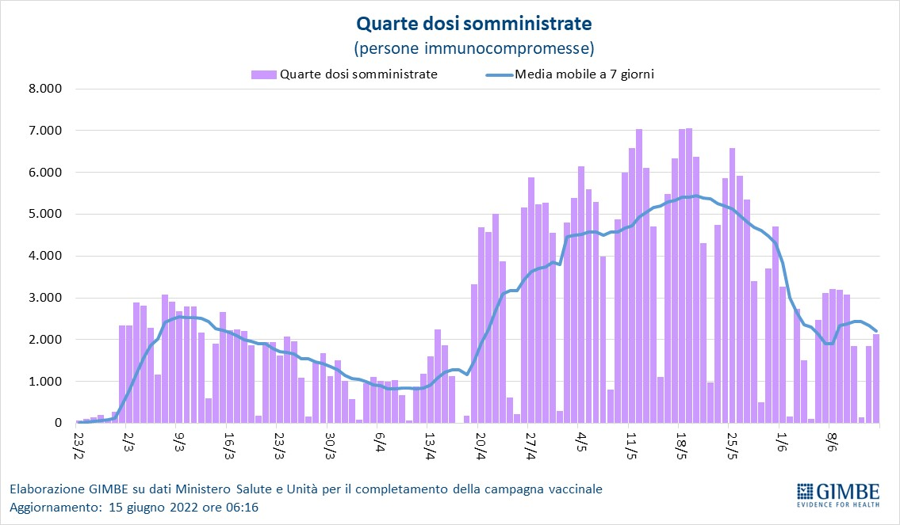

Figura 18
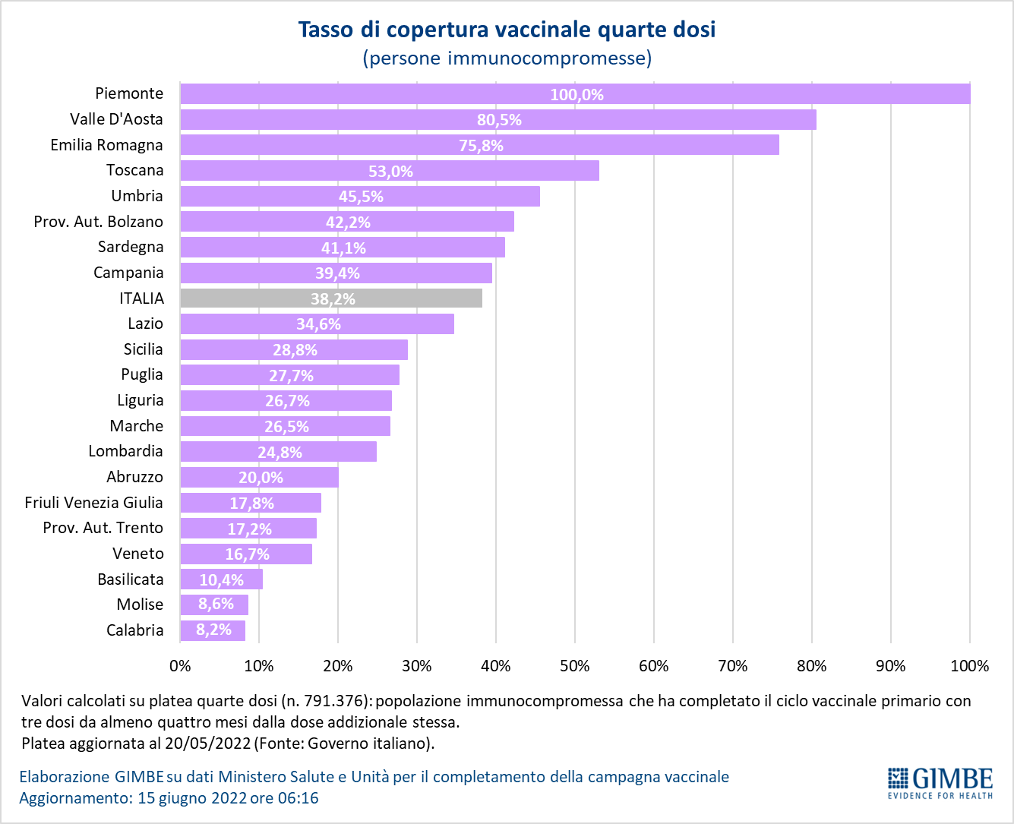

Figura 19
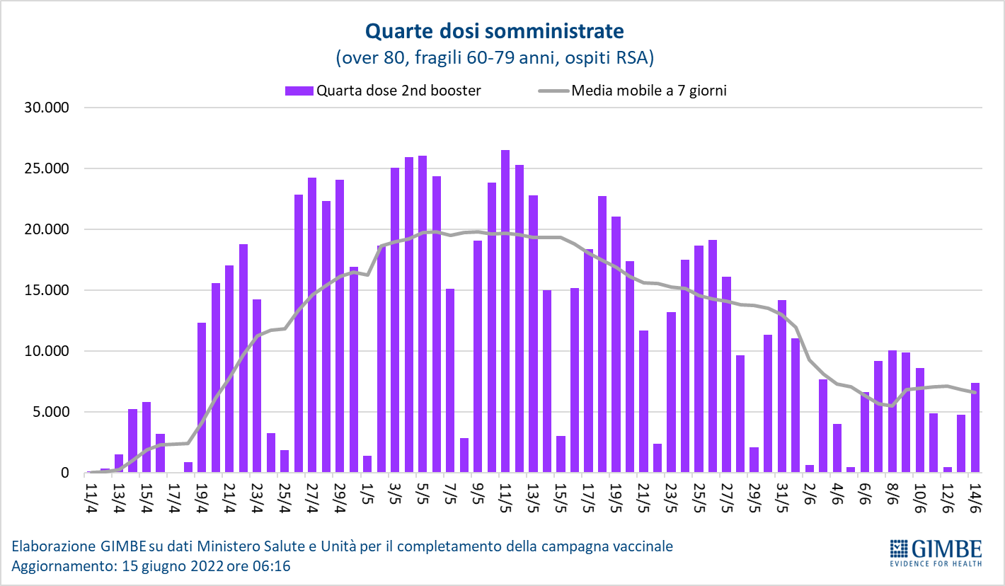

Figura 20
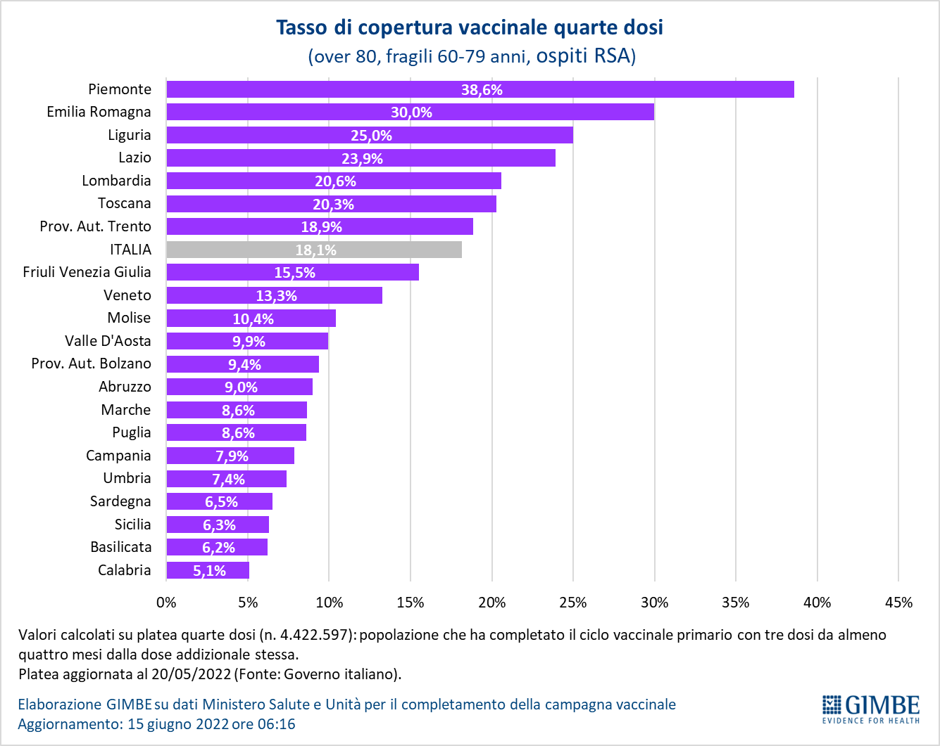

Tabella 1. Indicatori regionali: settimana 8-14 giugno 2022
Regione | Casi attualmente positivi per 100.000 abitanti | Variazione  % nuovi casi | Posti letto in area medica occupati da pazienti COVID−19 | Posti letto in terapia intensiva occupati da  pazienti COVID−19
Abruzzo | 1.354 | 23,5% | 9,1% | 0,6%
Basilicata | 2.446 | 17,4% | 11,5% | 1,3%
Calabria | 1.699 | -7,1% | 16,1% | 1,1%
Campania | 2.202 | 23,6% | 7,4% | 2,4%
Emilia Romagna | 426 | 40,9% | 7,6% | 2,8%
Friuli Venezia Giulia | 1.734 | 52,0% | 7,0% | 1,7%
Lazio | 2.102 | 29,8% | 7,3% | 3,1%
Liguria | 360 | 36,3% | 8,7% | 1,8%
Lombardia | 752 | 43,8% | 4,5% | 1,1%
Marche | 218 | 30,6% | 6,7% | 2,6%
Molise | 940 | 29,6% | 6,3% | 5,1%
Piemonte | 614 | 25,8% | 3,2% | 1,6%
Prov. Aut. Bolzano | 371 | 91,5% | 9,4% | 1,0%
Prov. Aut. Trento | 242 | 28,4% | 5,4% | 2,2%
Puglia | 522 | 38,1% | 7,1% | 2,0%
Sardegna | 740 | 30,6% | 6,6% | 2,9%
Sicilia | 951 | 24,3% | 15,2% | 3,1%
Toscana | 676 | 33,2% | 4,3% | 2,3%
Umbria | 841 | 20,5% | 13,9% | 0,0%
Valle D'Aosta | 339 | 70,1% | 12,9% | 7,7%
Veneto | 627 | 42,5% | 3,0% | 0,8%
ITALIA | 1.019 | 32,1% | 6,5% | 2,0%
Note:
- I dati della Regione Sicilia risentono di ricalcoli avvenuti nell’ultima settimana.
- A seguito di comunicazione ricevuta dalla Regione Basilicata si segnala che il numero dei casi attualmente positivi della Regione Basilicata è in corso di revisione da parte della stessa.
Nella prima colonna i colori rosso, verde e giallo indicano rispettivamente una performance regionale in peggioramento, in miglioramento o stabile, rispetto alla settimana precedente.
Nella seconda colonna i colori rosso e verde indicano rispettivamente un aumento o una diminuzione percentuale dei nuovi casi rispetto alla settimana precedente.
Nelle ultime 2 colonne i colori rosso e verde indicano rispettivamente un valore superiore o inferiore rispetto alla media nazionale (dati Agenas).

Tabella 2. Nuovi casi nell’ultima settimana suddivisi per provincia
Regione | Provincia | Nuovi casi per  100.000 abitanti  8-14 giugno 2022 | Variazione % nuovi casi
Abruzzo | Chieti | 295 | 16,1%
Abruzzo | L'Aquila | 274 | 29,8%
Abruzzo | Pescara | 272 | 38,2%
Abruzzo | Teramo | 254 | 35,6%
Basilicata | Potenza | 220 | 11,2%
Basilicata | Matera | 213 | 30,9%
Calabria | Catanzaro | 280 | 2,1%
Calabria | Crotone | 206 | -17,4%
Calabria | Cosenza | 204 | 16,8%
Calabria | Reggio di Calabria | 151 | -36,3%
Calabria | Vibo Valentia | 110 | 11,3%
Campania | Salerno | 284 | 7,8%
Campania | Napoli | 270 | 34,0%
Campania | Avellino | 236 | 18,2%
Campania | Caserta | 228 | 25,7%
Campania | Benevento | 169 | -9,6%
Emilia Romagna | Ravenna | 360 | 45,5%
Emilia Romagna | Bologna | 316 | 25,5%
Emilia Romagna | Forlì-Cesena | 307 | 59,9%
Emilia Romagna | Rimini | 289 | 51,5%
Emilia Romagna | Parma | 273 | 42,9%
Emilia Romagna | Ferrara | 271 | 49,6%
Emilia Romagna | Modena | 235 | 31,8%
Emilia Romagna | Reggio nell'Emilia | 219 | 53,3%
Emilia Romagna | Piacenza | 175 | 39,3%
Friuli Venezia Giulia | Pordenone | 258 | 104,1%
Friuli Venezia Giulia | Udine | 257 | 41,5%
Friuli Venezia Giulia | Trieste | 240 | 28,9%
Friuli Venezia Giulia | Gorizia | 180 | 50,6%
Lazio | Roma | 402 | 30,9%
Lazio | Latina | 293 | 36,6%
Lazio | Rieti | 244 | -15,9%
Lazio | Frosinone | 229 | 41,4%
Lazio | Viterbo | 224 | 12,5%
Liguria | La Spezia | 309 | 54,0%
Liguria | Genova | 260 | 42,0%
Liguria | Imperia | 188 | 20,9%
Liguria | Savona | 170 | 13,9%
Lombardia | Monza e della Brianza | 261 | 51,5%
Lombardia | Milano | 249 | 41,8%
Lombardia | Pavia | 223 | 32,2%
Lombardia | Lecco | 222 | 66,8%
Lombardia | Como | 214 | 51,2%
Lombardia | Brescia | 210 | 40,8%
Lombardia | Varese | 196 | 42,3%
Lombardia | Mantova | 184 | 46,6%
Lombardia | Cremona | 180 | 36,4%
Lombardia | Lodi | 171 | 30,5%
Lombardia | Sondrio | 149 | 52,0%
Lombardia | Bergamo | 134 | 55,5%
Marche | Ascoli Piceno | 253 | 48,6%
Marche | Ancona | 242 | 19,8%
Marche | Fermo | 235 | 46,7%
Marche | Macerata | 226 | 18,0%
Marche | Pesaro e Urbino | 207 | 47,7%
Molise | Campobasso | 260 | 47,1%
Molise | Isernia | 181 | -10,4%
P.A. Bolzano | Bolzano | 289 | 91,1%
P.A. Trento | Trento | 174 | 28,4%
Piemonte | Biella | 200 | 24,9%
Piemonte | Torino | 196 | 26,9%
Piemonte | Verbano-Cusio-Ossola | 191 | 62,6%
Piemonte | Vercelli | 187 | 35,8%
Piemonte | Novara | 164 | 39,0%
Piemonte | Alessandria | 149 | 26,9%
Piemonte | Cuneo | 129 | 4,4%
Piemonte | Asti | 113 | -1,3%
Puglia | Foggia | 336 | 55,3%
Puglia | Bari | 288 | 46,5%
Puglia | Barletta-Andria-Trani | 262 | 62,9%
Puglia | Lecce | 257 | 24,4%
Puglia | Taranto | 200 | 8,8%
Puglia | Brindisi | 187 | 28,2%
Sardegna | Cagliari | 532 | 42,0%
Sardegna | Sud Sardegna | 495 | 32,6%
Sardegna | Oristano | 411 | 19,5%
Sardegna | Nuoro | 233 | -4,7%
Sardegna | Sassari | 196 | 34,2%
Sicilia | Siracusa | 444 | 20,4%
Sicilia | Catania | 439 | 39,6%
Sicilia | Ragusa | 410 | 24,7%
Sicilia | Palermo | 409 | 22,1%
Sicilia | Messina | 333 | 24,4%
Sicilia | Caltanissetta | 315 | 31,0%
Sicilia | Enna | 277 | 11,5%
Sicilia | Agrigento | 255 | 10,1%
Sicilia | Trapani | 240 | 1,3%
Toscana | Pisa | 326 | 29,6%
Toscana | Livorno | 266 | 35,1%
Toscana | Lucca | 235 | 42,7%
Toscana | Siena | 230 | 17,8%
Toscana | Firenze | 230 | 43,5%
Toscana | Pistoia | 230 | 51,9%
Toscana | Massa Carrara | 223 | 47,2%
Toscana | Grosseto | 202 | -3,5%
Toscana | Arezzo | 178 | 25,6%
Toscana | Prato | 159 | 21,3%
Umbria | Terni | 321 | 27,8%
Umbria | Perugia | 320 | 18,6%
Valle d'Aosta | Aosta | 185 | 77,5%
Veneto | Treviso | 330 | 45,5%
Veneto | Venezia | 307 | 50,4%
Veneto | Padova | 276 | 31,9%
Veneto | Verona | 245 | 59,3%
Veneto | Belluno | 241 | 39,0%
Veneto | Vicenza | 238 | 40,9%
Veneto | Rovigo | 226 | 25,8%
Nella quarta colonna i colori rosso e verde indicano rispettivamente un aumento o una diminuzione percentuale dei nuovi casi rispetto alla settimana precedente.

